Тематический обзор «Долгие годы войны»
(Великая Отечественная война глазами писателей-фронтовиков)

Военные сны
Нам снится не то, что хочется нам, -
Нам снится то, что хочется снам.
На нас до сих пор военные сны,
Как пулеметы, наведены.
И снятся пожары тем, кто ослеп,
И сытому снится блокадный хлеб.
И те, от кого мы вестей не ждем,
Во сне к нам запросто входят в дом.
Входят друзья предвоенных лет,
Не зная, что их на свете нет.
И снаряд, от которого случай спас,
Осколком во сне настигает нас.
И, вздрогнув, мы долго лежим во мгле, -
Меж явью и сном, на ничьей земле,
И дышится трудно, и ночь длинна…
Камнем на сердце лежит война.

Для чего мы читаем книги? Чтобы на некоторое время почувствовать себя другим человеком, пережить чужое приключение, совершить путешествие в прошлое или будущее. Но есть страницы жизни, которые мы вряд ли когда-нибудь сможем понять.
Великая Отечественная война в нашей истории — незаживающая рана. Погибшие герои, о чьих жизнях мы знаем слишком мало. Жены и матери, лишившиеся родных. Сироты... Война отняла многих, но сколько было искалечено судеб после!
Непосредственные участники событий 1941-45-ых годов оставили нам свою память — истории о долгих годах войны. Выживания. Люди защищали родные им места и своих близких и, несмотря на голод, бедность, преследовавшую их каждый день опасность, продолжали бороться. И это было по-настоящему тяжело — жить с этой памятью: вынужденные убийства, насилие... Защита Родины досталась нашим прадедушкам и прабабушкам большой ценой.
Я надеюсь, что книги, о которых дальше пойдет мой рассказ, останутся в вашей памяти как пример самоотверженности и храбрости, как то, что необходимо передать нашим потомкам.

Думаю, что нет такого человека в нашей стране, который не знает Михаила Александровича Шолохова — писателя, Нобелевского лауреата, академика, лауреата Сталинской премии, дважды Героя социалистического труда. Родился Михаил Александрович в 1905-ом году в хуторе Кружилинский Ростовской области. Стал очевидцем войны на Дону между белоказаками и красными, что послужило основой для многих его творческих работ, в том числе романа «Тихий Дон».
В 1941-ом году отправился на фронт корреспондентом «Красной звезды» и «Правды». На его глазах осколком снаряда была убита мать, разрушен дом в Вешках. 23 июня 1942 – в годовщину вторжения фашистской Германии в СССР, Шолохов опубликовал в «Правде» статью «Наука ненависти», в которой призвал «носить ненависть на кончиках штыков».
Рассказ «Судьба человека» был опубликован в «Правде» в новогодних номерах 1957-го года. В нем автор касался полузапретной темы – судьбы военнопленных, которые из немецких лагерей отправлялись в лагеря «родные».
«Судьба человека» — это история, которую знают все. Вы наверняка читали книгу или смотрели фильм Сергея Бондарчука.
Короткий запоминающийся рассказ. Михаил Шолохов немногословно, но с чувством рассказывает о жизни простого русского мужика. Жил, работал, женился, растил детей. Пришла война...
На судьбе героя Андрея Соколова Шолохов показывает судьбу русского народа, людей, которые пошли защищать Родину — семью, город, страну — от жестоких убийц.
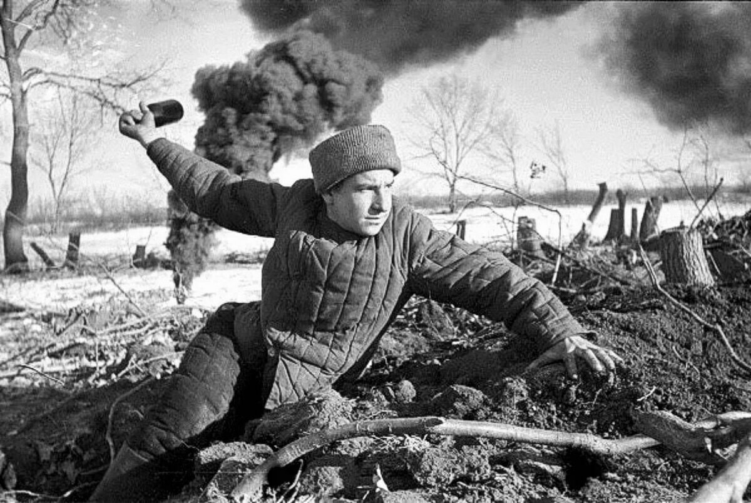
Читатель наблюдает, как Андрей Соколов проходит все ужасы войны: смерть, ранения, плен, лагерь с принудительным трудом. Целый день тяжелая работа, и уже счастье, проблеск надежды, если выдали буханку хлеба.
«Как вспомнишь нелюдские муки, какие пришлось вынести там, в Германии, как вспомнишь всех друзей-товарищей, какие погибли, замученные там, в лагерях, — сердце уже не в груди, а в глотке бьется, и трудно становится дышать...»
Соколов за два года плена объехал половину Германии: саксонский силикатный завод, шахты в Рурской области, земляные работы в Баварии... Еда — сто пятьдесят грамм заменителя хлеба с опилками и жидкая баланда. «А работу давай, и слова не скажи, да такую работу, что ломовой лошади и то не в пору». В лагере под Дрезденом советских военнопленных заставляли добывать четыре кубометра камня в день на человека. «...через два месяца от ста сорока двух человек нашего эшелона осталось нас пятьдесят семь».
Поэтому ещё тяжелее видеть, как после всех пройденных трудностей Соколов лишается всего — дома, семьи. Любимая жена, дети — все погибли.
Но невзгоды раскрывают в главном герое Человека, способного на поступки: защищать своих соотечественников, убить предателя, заставить врага уважать себя, бежать из плена и не сдаваться, сколько бы ударов судьба на него ни обрушила.
Но плохое заканчивается. После войны Соколов устроился шофером в Урюпинске. Когда он приезжал с работы, то около чайной видел маленького оборвыша Ваню. Герой привязался к мальчику, начал скучать, спешить с рейса, чтобы повидаться поскорее. Узнав, что Ваня сирота и что родни нет, Андрей Соколов решил взять его к себе. В хлопотах и заботе о Ване герой нашел свое счастье. «...сердце отходит, становится мягче, а то ведь оно у меня закаменело от горя...»
Андрей Соколов — это достойный пример человека, способного выдержать испытания и найти в себе силы идти вперёд. Прочтите «Судьбу человека» — проживите эту историю!

Произведениями на военную тему также известен Виктор Петрович Астафьев. Он родился 1 мая 1924-го года в деревне Овсянка Красноярского края, в семье крестьянина. Во время Великой Отечественной войны Астафьев ушел на фронт добровольцем. Воевал простым солдатом, получил тяжелое ранение. Вернувшись с фронта, Виктор Петрович работал слесарем, подсобным рабочим, учителем.
В его творчестве Отечественная война предстает как великая трагедия. В своих интервью прозаик неоднократно подчеркивал, что не считает возможным писать о войне, руководствуясь показным патриотизмом.
«Больше других люблю «Пастуха и пастушку», — говорил Астафьев. Это его первое крупное произведение о войне. «Современная пастораль» — такое определение ей дал Виктор Петрович. Четырнадцать лет писатель вынашивал эту повесть, а уже изданную переписывал неоднократно.
Астафьев создал пронзительную историю пяти лет мрака — пять лет войны. И как возможно остаться человеком в, казалось бы, бесконечной борьбе за выживание? Но человек ко всему привыкает. К ежедневным встречам со смертью тоже. Кровавые бои, «раздавленные, ещё теплые» люди, взрывы гранат, танки... и после — мольбы поверженных врагов о помощи: «Попадались еще живые, изо рта их шел пар, они хватались за ноги, ползали следом по истолченному снегу, опятнанному комками земли и кровью» .
Эта повесть своеобразна по форме, эмоциональна. В ней слились две темы — любовь и война. Главный герой, командир Борис Костяев, в грубом быту войны переживает первую любовь.
В свои девятнадцать лет Борис на фронте. И среди рева, стрельбы, криков, с возможностью погибнуть сегодня или завтра он впервые полюбил. Это подобно откровению для него. Сильное светлое чувство обнажает его внутренний мир, прирожденную чувствительность: появляются умиротворяющие описания природы, Борис рассказывает о своей семье.
«Оказывается, его жизнь была полна радостями, она просто из сплошных радостей и состояла. Но неужели надо на войне побывать, чтобы узнать об этом».
Это подчеркивается символикой, которую вывел Астафьев в своем романе. Повесть указана как «современная пастораль», а для этого жанра характерно поэтизация мирной сельской жизни. Так главный герой рассказывает детское воспоминание о московском театре: «...танцевали двое — он и она, пастух и пастушка. Лужайка зеленая. Овечки белые. Пастух и пастушка в шкурах. Они любили друг друга, не стыдились любви и не боялись за нее. В доверчивости они были беззащитны. Беззащитные недоступны злу — казалось мне прежде...».
Контрастом выступает образ умерших во время войны стариков. Солдаты в деревне находят их тела. Они погибли во время артобстрела, прикрывая друг друга. Угрюмо смотрели военные на старика и старуху, наверное, живших
по-всякому: и в ругани, и в житейских дрязгах, но обнявшихся преданно в
смертный час.
Любовь слишком хрупка и беззащитна перед разрушительной силой войны: Борис умер от легкого ранения в санпоезде. Но чувства влюбленных сильнее. Через много лет после смерти Бориса главная героиня нашла его могилу. Она любит его до сих пор.
«Скоро. Совсем скоро мы будем вместе... Там уж никто не в силах разлучить нас».
Астафьев дал нам реальное представление о том, как люди защищали родную землю в Великую Отечественную войну, о трагедии, уничтожавшей людей не только физически, но и душевно. Ожесточенные войной люди, отсутствие желания жить... «Я весь истратился на войне. Весь! Сердце истратил... He жаль мне никого. Меня бы палачом над немецкими преступниками, я бы их!...» Так мог написать только человек, сам прошедший войну. И я предлагаю познакомиться всем с этим уникальным произведением. Поверьте, лирический язык Астафьева, живые герои не оставят вас равнодушными.
«Подбирая изодранный белый подол, зима поспешно отступала с фронта в северные края. Обнажалась земля, избитая войною, лечила самое себя солнцем, талой водой, затягивала рубцы и пробоины ворсом зеленой травы. Распускались вербы, брызнули по косогорам фиалки, заискрилась мать-и-мачеха, подснежники острой пулей раздирали кожу земли. Потянули через окопы отряды птиц, замолкая над фронтом, сбивая строй».

Константин Симонов
Родина
Касаясь трех великих океанов,
Она лежит, раскинув города,
Покрыта сеткою меридианов,
Непобедима, широка, горда.

Но в час, когда последняя граната
Уже занесена в твоей руке
И в краткий миг припомнить разом надо
Все, что у нас осталось вдалеке,
Ты вспоминаешь не страну большую,
Какую ты изъездил и узнал,
Ты вспоминаешь родину — такую,
Какой ее ты в детстве увидал.
Клочок земли, припавший к трем березам,
Далекую дорогу за леском,
Речонку со скрипучим перевозом,
Песчаный берег с низким ивняком.
Вот где нам посчастливилось родиться,
Где на всю жизнь, до смерти, мы нашли
Ту горсть земли, которая годится,
Чтоб видеть в ней приметы всей земли.
Да, можно выжить в зной, в грозу, в морозы,
Да, можно голодать и холодать,
Идти на смерть… Но эти три березы
При жизни никому нельзя отдать.
Летописцем и историком Великой Отечественной войны по праву считается Константин Михайлович Симонов, журналист, поэт и прозаик.
Родился 28 ноября 1915 в Петрограде в семье полковника Генерального Штаба Михаила Агафангеловича Симонова и княжны Александры Леонидовны Оболенской. Отец Симонова пропал без вести в годы гражданской войны. В 1919 мать с сыном переехала в Рязань, где вышла замуж за преподавателя военного дела бывшего полковника царской армии Иванишева. Именно отчиму Константин Михайлович обязан своей пожизненной любовью к армии.
С первых дней Отечественной войны Симонов находился на Западном фронте. Всю войну прошел в должности корреспондента «Красной звезды». Стал одним из лучших военных журналистов и на всю жизнь остался военным писателем.
А в 1958-ом году он уехал в Ташкент собственным корреспондентом «Правды» по Средней Азии. Здесь написал «Живые и мертвые».
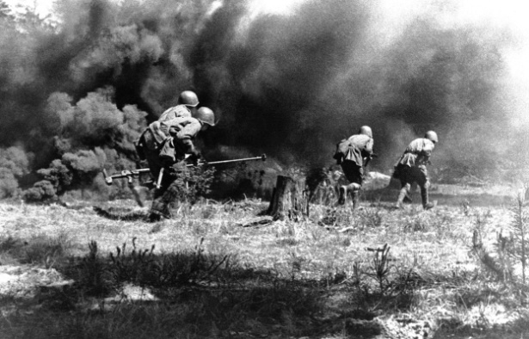
Эту книгу считают одной из лучших произведений Константина Симонова. Это правдивое изложение Великой Отечественной войны, о её начале — тяжелых месяцах отступления. Писатель рассказал о настоящих героях — обычных людях, которые защитили Россию от фашистов, а после освободили Европу. Рядовые граждане и неповторимые личности, каждый из которых повлиял на нашу историю своим отчаянным сопротивлением. Политрук Иван Синцов, командир Серпилин, другие... Симонов сухо, но точно описал чувства героев. Он показал правдоподобную картину трагедии — Родины и каждого её жителя. Возможность посмотреть на войну их глазами бесценна. Никаких благородных, красивых жестов, рефлексии — реальные действия, подвиги. А событий войны способны ужаснуть: как выбраться из окружения? Из плена? Как пережить неведение о судьбах близких? Люди подрывались на минах, теряли товарищей, погибали, но все равно — шли вперёд.
В масштабном под стать событиям романе ярко показаны главные герои — Иван Синцов и Федор Серпилин.
Синцов — один из многих. «Он не был трусом, но, как и миллионы других людей, не был готов к тому, что произошло». Как и Симонов, он направился в качестве корреспондента на фронт: смерть, бомбежки, допросы. Он видел своими глазами разрушения и подбадривал своими очерками солдат. Со временем Синцов стал солдатом. Он стремился участвовать в войне и, начав с политрука, со временем занял место начальника штаба. Его умение воевать росло — у развалин кирпичного завода Синцов практически в одиночку отбил атаки немцев. Проходя через ранения, канцелярское крючкотворство, страх за родных, находившихся в осажденном городе, он продолжал борьбу.
Серпилин — образец хорошего военного руководителя: мастер своего дела, храбрый, умудренный опытом. Он бережет солдат, не поддается начальству в случае его неправоты. Война не только закалила его, но и заняла мысли. Он не перестает любить жизнь. Есть догадки, что образ Серпилина был создан по крайней мере из двух прототипов — полковника Кутепова, отличившегося при обороне Могилева, и генерал-лейтенанта Гришина, который командовал в ходе Белорусской операции в июне 1944-го года 49-ой армией.
Смогли бы мы, оказавшись на их месте, так же самоотверженно бороться? Не знаю. Трилогия Симонова полна народной веры в победу. Это сильное и впечатляющее произведение. Её, несомненно, стоит прочесть, но, наверное, в более старшем возрасте, когда человек чего-то добился и ему есть чего терять. Вот тогда он лучше сможет понять это произведение.

Советский писатель Юрий Васильевич Бондарев известен своими военными бытописаниями и фактом того, что в возрасте восемнадцати лет прошел Сталинградскую битву. Родился Юрий Васильевич 15 марта 1924-го года в Орске в семье крестьянина. В годы Великой Отечественной войны был эвакуирован в Казахстан; после окончания военного училища принял первый бой, был ранен. Войну продолжил командиром противотанкового орудия. В 1945–1951 учился в Литературном институте им. А.М. Горького.
Известность пришла к Бондареву после публикации повестей «Батальоны просят огня»(1957) и «Последние залпы»(1959), положивших начало так называемой «лейтенантской прозе».
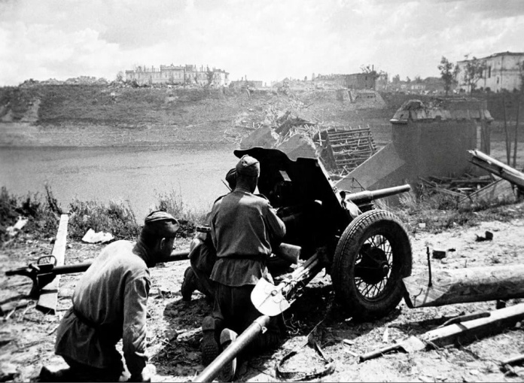
В книге «Батальоны просят огня» война показана от лица простого солдата.
Персонажи детально прописаны. Бондарев раскрыл их характеры, воспроизвел простонародную речь, показав ребят, оказавшихся на фронте — простых, не заточенных на убийства и выживание.
Главные герои — капитан Борис Ермаков и комдив Иверзев.
«Среднего роста капитан в летней выгоревшей гимнастерке с темными следами от портупеи стоял возле; тень от козырька падала на половину смуглого лица, карие, почти черные глаза, белые зубы блестели в обрадованной улыбке».
Поначалу Борис Ермаков представляется нам как смелый прямолинейный человек. Он привык командовать, привык к войне и риску. Его открытость располагает к нему.
«...стояла группа офицеров... В середине этой толпы на голову выделялся своим высоким ростом командир дивизии Иверзев, молодой румяный полковник, в распахнутом стального цвета плаще, с новыми полевыми погонами».
Чистое обмундирование, выбритое лицо. Решительный, жесткий Иверзев совершенно другой. Он выполняет приказы, его не интересуют подчиненные. Точные фразы. Взгляд — «синий холодный свет». «Приказ есть приказ» — это определенно его фраза.
Конфликт между этими сильными личностями неизбежен.
Герои показаны достоверно: полковник Гуляев, знавший Ермакова со Сталинграда и опекавший его; адъютант Жора Витьковский, ясный и спокойный; командир Орлов, до бешенства отчаянный и храбрый; основательный и расчетливый командир Бульбанюк; интеллигент Кондратьев, Цыгичко, Кравчук, лейтенант Ерошин, Бобков, Скляр, близнецы Березкины...
В повести присутствует и любовная линия — отношения Ермакова и санитарки Шуры. Шуре тяжело быть «походной женой»: тревога за Бориса не оставляет её; она не верит в его любовь и боится возможной беременности.
Бондарев исследует русского человека в обыденности войны — ранения, смерть, грязь, кровь, постоянная борьба.
Каждому герою суждено свое испытание.
1943-ий год: два батальона должны создать плацдарм в районе деревни Золотушино и в районе лесничества. Батальонам было приказано идти в атаку, затем послать сигнал дивизии. И дивизионная артиллерия должна была ударить по вражеским войскам.
Но во время операции начальство изменило план: дивизию, которая должна была поддерживать батальоны огнем, перебрасывают по приказу командующего армией. Комдив полковник Иверзев отозвал полки, чем обрек батальоны на смерть. Неоткуда ждать помощи... Погибли Бульбанюк, Орлов, Жора Витьковский, лейтенант Ерошин, Березкины, другие бойцы... Ермакову с горсткой людей удалось выжить.
«Есть такие, которые надеются: «Россия огромна, людей много. Что там, важно ли, погибла сотня или тысяча людей».
Бондарев описывает героизм батальонов без прикрас. Люди не переставали надеяться на поддержку дивизии. Они боролись. Никто не хотел умирать.
«Я командовал батальоном – и остался один. Да разве это не смерть? Так зачем же я еще живу, когда все погибли?»
Ермаков тяжело переживает гибель товарищей. Для него они не были пушечным мясом, которое можно пустить в ход при удобном случае. Они были людьми, которых он знал, с которыми воевал на одной стороне. Борис не переставал винить в их гибели себя, начальство и полковника Иверзева.
Но упрек Ермакова, брошенный в сторону комдива, достиг своей цели. Иверзев начал сомневаться в своем решении, почувствовал вину за собой.
Я считаю, что найти правильное решение в этой ситуации было невозможно. Батальоны не подготовили к бою, у них действовало всего два орудия. Руководство заставило делать его выбор между потерями меньшими и потерями большими.
Но Бондарев не заканчивает на этом историю. Последняя сцена — воссоединение влюбленных. Изменившийся под грузом произошедшего Борис решил, что они с Шурой больше никогда не расстанутся.
Война продолжается, но остается что-то человеческое в мире.
Это горькая правда войны — солдат мало кто берег. Георгий Жуков, не жалевший войска ради победы, тому доказательство. Но разве можно жертвовать людьми во имя цели? Разве человеческая жизнь не бесценна? Автор дал нам возможность самим ответить на этот вопрос.

Писатель Юрий Яковлев известен как детский литератор. Он родился 22 июня 1922 года в Ленинграде. В июне 1940 года был призван на военную службу. В должности химинструктора зенитно-артиллерийского полка участвовал в обороне Москвы, был ранен. Как он сам писал позднее: «Моя юность связана с войной, с армией. Шесть лет я был рядовым солдатом».
Окончил Литературный институт им. М.Горького. Журналист. Сотрудничал в газетах и журналах.
Я хотела бы представить сборник рассказов «Позавчера была война». Вышел в 1970-ом году в издательстве ЦК ВЛКСМ. Он включает в себя девятнадцать историй, так или иначе связанных с темой войны, и иллюстрации художника Юрия Зальцмана.
У Яковлева простой слог, прочитываются его рассказы быстро, но безоговорочно производят впечатление. Например, в рассказе «Салют» внук никак не хочет поверить, что дедушка, не вернувшийся с войны, умер. Наверняка дедушка не вернулся, чтобы бить из пушек, когда салют! Или история, показывающая доблесть и самоотверженность русских бойцов, как в рассказе «Алеша». В «Старшине Чайке» старый воин вспоминает боевого товарища и нарекает его именем новорожденного. В «Воспоминаниях о корове» автор с теплотой отзывается о корове с печальными глазами, которая забрела на батарею к солдатам... Эти рассказы могут быть щемящими, грустными или полными жизнеутверждающего посыла, но они все равно связывают нас с прошлым нашей страны. Герои перестают быть именами из учебников, в наших глазах они теперь такие же обычные люди, как и мы сами.
Больше всего меня тронул рассказ «Помните Гришу!»: переводчик проездом оказывается в городе, где работает человек, который во время войны вел активную подрывную деятельность против рейха. Переводчик
спешит рассказать ему о герое, благодаря которому тот смог остаться в живых и продолжить вести борьбу.
Фашисты искали пятерых членов комитета подпольной организации, и они их получили. Среди четырех взрослых затесался молодой парнишка, который назвался именем подпольщика. Он был совсем юный. Ни одна внешняя примета не совпала. Но мальчишка уговорил немцев — им хотелось поверить в свою победу.
«— Зачем ты это сделал, Гриша? Видишь, как дело-то обернулось».
«— Кто-то должен... чтобы остальные жили».
Когда их повели на расстрел, один из подсудимых сказал:
«— ...этого парня, добровольца, звали Гришей Мезиным. Пусть помнят Гришу!»
Юрий Яковлев хотел, чтобы мы помнили наше прошлое: «Нет на свете ничего страшнее забвенья. Забвенье — это ржавчина памяти, она разъедает самое дорогое».

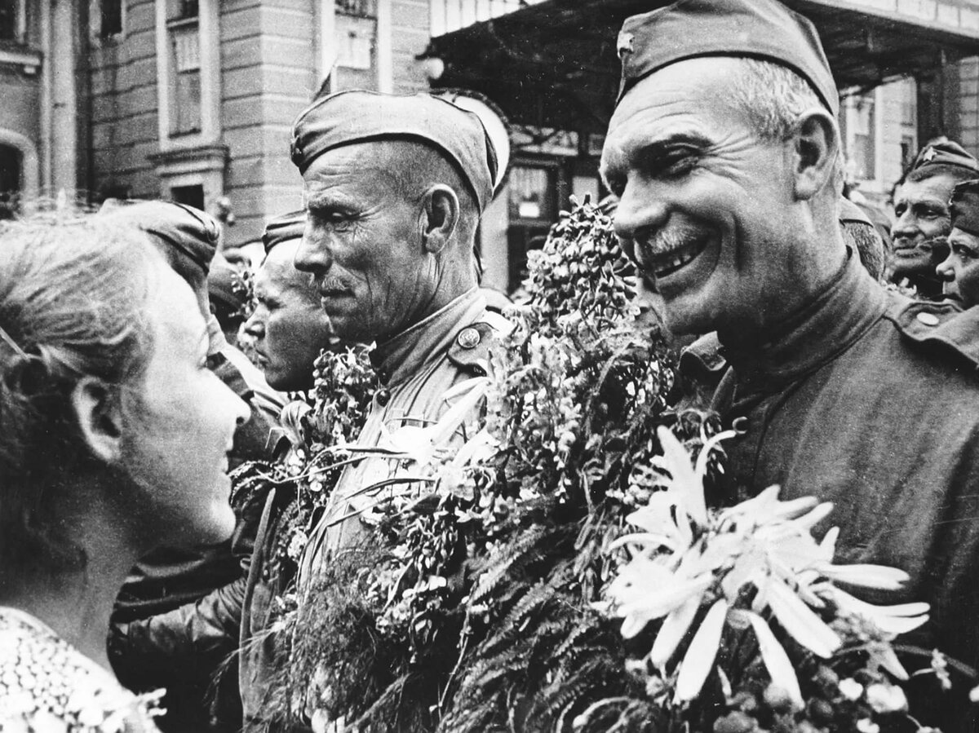
Война давно закончилась, но она все ещё жива — в воспоминаниях, в книгах, фильмах, песнях. Мы потеряли наших людей, нашу кровь. А если кто-то и возвращался, то разве он не нес за собой груз кровопролитной бойни?
Для меня 9 мая не только праздник, но и напоминание о потере. Оба моих прадедушки сгинули на войне. Как мало они прожили! Какую бы они могли прожить жизнь... Я не узнала их — осталась только пара фотографий. Вся память о былом.
По моему мнению, произведения писателей-фронтовиков поднимают животрепещущие и в наше время темы. Мы не должны забывать о подвигах наших предков.
Закончить я хочу цитатой из повести Астафьева «Пастух и Пастушка»: «Я сегодня думал. Вчера молчал. Думал. Ночью, лежа в снегу, думал: неужели такое кровопролитие ничему не научит людей? Эта война должна быть последней! Или люди недостойны называться людьми! Недостойны жить на земле! Недостойны пользоваться ее дарами, жрать хлеб, картошку, мясо, рыбу, коптить небо».

Составитель: Тютюкина Анастасия,
студентка 3 курса специальности «Библиотековедение».

